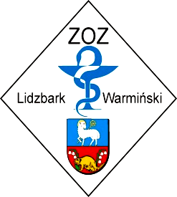

PROTOKÓŁ Z OTWARCIA OFERT

W dniu 02-06-2015 r. o godz. 12:00 ustalonym jako termin otwarcia ofert Zamawiający: Zespół Opieki Zdrowotnej w Lidzbarku Warmińskim, reprezentowany przez Komisję Przetargową w składzie:
- Przewodniczący – Adrian Sztabkowski
- Członek – Katarzyna Gołębiewska
- Członek – Monika Stańko

dokonał otwarcia ofert w postępowaniu przetargowym na Usługi badań laboratoryjnych, mikrobiologicznych oraz histopatologicznych w okresie 36 miesięcy od daty obowiązywania umowy.

znak sprawy: ZOZ.III-270-07/AS/15
Otwarcia dokonano w siedzibie Zamawiającego: 11-100 Lidzbark Warmiński,
ul. Wyszyńskiego 37, pok. 322

Przed otwarciem ofert Zamawiający podał wysokość środków, jakie przeznaczył na realizację zamówienia: 679 249,00 zł.

Do upływu terminu składania ofert złożono jedną ofertę:

Lp. | Nazwa i adres Wykonawcy | Cena oferty  (zł, brutto) | Terminy płatności
1 | Laboratoria Medyczne OptiMed Kuriata, Wroński Spółka Jawna, ul. Daszyńskiego 31A, 11-400 Kętrzyn | 683 582,00 | 60 dni

W imieniu Zamawiającego – Zastępca Dyrektora ds. lecznictwa Piotr Szyman

